Treball de Recuperació Extraordinària d’Informàtica de 4rt d’ESO.

Respon a les següents preguntes que van sortir a les presentacions dels temes que es van treballar durant el curs:

1. ARQUITECTURA DE SISTEMES. 1
2. ARQUITECTURA DE XARXES. 3
3. XARXES INALÀMBRIQUES. 5
4. APLICACIONS. DOCUMENTS AMB EL GOOGLE DRIVE. 9
5. PROGRAMACIÓ D’APLICACIONS PER A ANDROID AMB APP INVENTOR 2. 10

ARQUITECTURA DE SISTEMES.

- Segueix les següents instruccions:
  - Obre el navegador d'arxius de l'ordinador.
  - Selecciona l'apartat "Equipament".
  - De les diferents unitats què apareixen a l'ordinador posa el ratolí sobre la unitat C:
  - Prem el botó dret del ratolí, i selecciona l'apartat "Propietats".
  - Busca:
    - El nom de la unitat.
    - Els sistema d'arxius emprat.
  - Determina:
    - L'espai utilitzat.
    - L'espai lliure.
    - L'espai total.
    - Si posa més d'una unitat de mesura de la capacitat posa les dues a cada cas.
  - Repetim els passos a) i b).
  - De les diferents opcions què se'ns ofereixen escollim ara l'opció "Formatar".
  - Anota el què succeeix.
  - Introdueix un dispositiu extraïble a l'ordinador, fixa't a la lletra d'unitat què li assigna el sistema.
  - Repeteix les passes de l'apartat g) i h), amb el dispositiu extraïble.
  - Anota el què succeeix.
  - Anota les opcions de sistemes d'arxiu què ens ofereix el sistema.

- Contesta a les següents qüestions:
  - Determina si la suma de l'espai lliure i l'utilitzat corresponen a l'espai total.
  - Explica quines són les característiques del sistema d'arxius què empra la unitat c:
  - Quins altres sistemes d'arxius es poden emprar a windows? Quines avantatges i desavantatges tenen cada sistema d'arxius?
  - Perquè el sistema no ens ha deixat ni obrir la opció de formatació pel disc c:, però en canvi ens ha deixat obrir-la per a un dispositiu extraïble?
  - Perquè entre les opcions de formatació què ens ofereix el sistema no apareixen les opcions "Ext3", Ext4" o "Ext5"?
  - Explica quines són les opcions de formatació possibles a les altres famílies de sistemes operatius disponibles al mercat:
    - Linux.
    - Mac OS.

- Segueix les següents instruccions:

  - Escriu "cmd" al requadre de cerca del menú d'inici del teu ordinador.
  - Executa el programa cmd.exe què t'apareix, s'obrirà una finestra amb la pantalla negra.
  - Executa les següents ordres a la finestra de pantalla negra:
    - md Nom_Cognom
    - cd Nom_Cognom
    - md SO_Emmagatzematge
    - cd SO_Emmagatzematge
    - md Activitats
    - md Pràctiques
    - cd..
    - md Xarxes_Informàtiques_LAN
    - cd Xarxes _Informàtiques _LAN
    - md Activitats
    - md Pràctiques
    - cd..
    - tree
  - Fes una captura de pantalla del què surt i posa-ho a continuació d'aquesta pregunta.
  - Amb l'explorador d'arxius del sistema comprova que l'estructura de directoris què t'apareix amb la comanda tree, és la mateixa què t'apareix amb l'explorador d'arxius.
  - Fes una captura de pantalla del què surt i posa-ho a continuació d'aquesta pregunta.
  - Executa les següents ordres a la finestra de pantalla negra:
    - md /?
    - cd /?
    - tree /?
    - dir /?
    - rename /?
    - del /?
    - format /?
  - Anota el què surt a cada cas.

- Contesta a les següents qüestions:

  - Busca què era i per a què servia l'MS-DOS, i quantes versions va tenir.
  - Perquè va caure en desús l'MS-DOS?
  - Explica per què serveixen les instruccions què hem treballat en MS-DOS.
  - Busca els seus equivalents a l'intèrpret de comandes de Linux.

ARQUITECTURA DE XARXES.

- Determina com s’expressen en sistema decimal els següents números:
 | Tenim el número: 1F32₍₁₆₎ i el volem expressar en base decimal:
 |  | x |  | = |  | x |  | =
 |  | x |  | = |  | x |  | =
 |  | x |  | = |  | x |  | =
 |  | x |  | = |  | x |  | =
 |  | x |  | = |  | x |  | =
 |  | x |  | = |  | x |  | =
 |  | x |  | = |  | x |  | =
 |  | x |  | = |  | x |  | =
 |  | x |  | = |  | x |  | = | +
 | Tenim el número: 11100010₍₂₎ i el volem expressar en base decimal:
 |  | x |  | = |  | x |  | =
 |  | x |  | = |  | x |  | =
 |  | x |  | = |  | x |  | =
 |  | x |  | = |  | x |  | =
 |  | x |  | = |  | x |  | =
 |  | x |  | = |  | x |  | =
 |  | x |  | = |  | x |  | =
 |  | x |  | = |  | x |  | =
 |  | x |  | = |  | x |  | = | +

 | Tenim el número: 654₍₈₎ i el volem expressar en base decimal:
 |  | x |  | = |  | x |  | =
 |  | x |  | = |  | x |  | =
 |  | x |  | = |  | x |  | =
 |  | x |  | = |  | x |  | =
 |  | x |  | = |  | x |  | =
 |  | x |  | = |  | x |  | =
 |  | x |  | = |  | x |  | =
 |  | x |  | = |  | x |  | =
 |  | x |  | = |  | x |  | = | +

- Determina com s’expressa el número 200₍₁₀₎ al sistema: binari, octal i hexadecimal:
200
Resposta:
200
Resposta:

200
Resposta:

XARXES INALÀMBRIQUES.

- Calcula i assenyala, en el dibuix, les diferents magnituds físiques d’aquesta ona

Nota: no t’oblidis les unitats de mesura!!

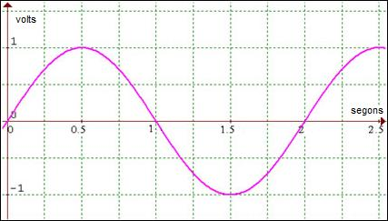

mm.

- AMPLITUD (A) =
- LONGITUD D’ONA (λ) = c/f
- PERÍODE (T) =
Il·lustració 1 Espectre electromagnètic
- FREQÜÈNCIA (f) = 1/T

- Entre quines longituds d’ona oscil·la la radiació electromagnètica visible? A quins colors corresponen aquests valors límit?

Nota: no t’oblidis les unitats de mesura!!
Fixa't a la imatge del costat.

λ _{max} = color →
λ _{min.} = color →

- Sabent que la fórmula de la longitud d’ona (λ) és λ = c/ƒ, on c = 3 · 10⁸ m/s i ƒ = freqüència en Hz. Calcula les longituds d’ona dels dispositius següents:
Nota: 1 MHz = 10⁶ Hz i 1 GHz = 10⁹ Hz / no t’oblidis les unitats de mesura!!
  - Comandament a distància (f=330 GHz) → f = 330 · 10⁹ Hz
λ = c/ƒ = 3 · 10⁸ / 330 · 10⁹ = 3 / 330 · 10 = 3 / 3300 = 9,09 · 10⁻⁴ m

  - Ràdio FM (f=108 MHz) → f = ________________ Hz
λ = c/ƒ =

  - Telèfon mòbil (f=1800 MHz) → f = ________________ Hz
λ = c/ƒ =

  - Televisor (f=800 MHz) → f = ________________ Hz
λ = c/ƒ =

- Indica a cadascun d'aquests croquis dels 3 sistemes de comunicació infraroja, quins són l'emissor el receptor i l'obstacle. Indica el nom i les característiques de cada sistema de comunicació.

  - Sistema:
Receptor:
Emissor:
Avantatges:
Desavantatges:



  - Sistema:
Receptor:
Emissor:
Obstacle:
Avantatges:
Desavantatges:

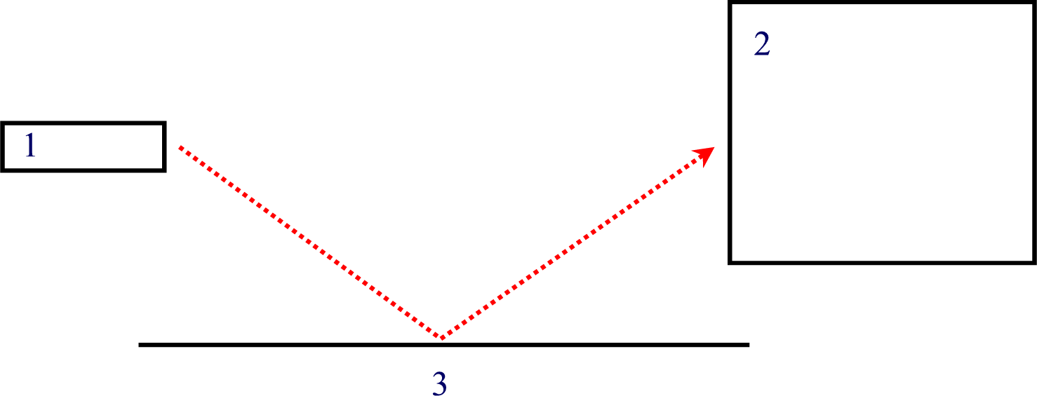

  - Sistema:
Receptor:
Emissor:
Obstacle:
Avantatges:
Desavantatges:
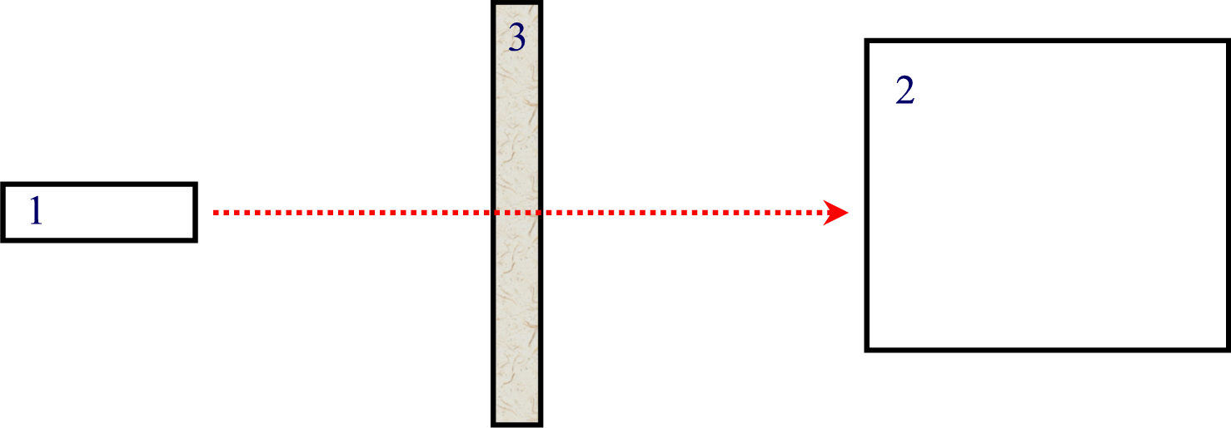

- Dibuixa una PICONET i una SCATTERNET i comenta la principal característica de cadascuna:

  - PICONET:
Característiques:

  - SCATTERNET
Característiques:

APLICACIONS. DOCUMENTS AMB EL GOOGLE DRIVE.

- Segueix les següents instruccions:

  - Amb el teu compte corporatiu ves a la pàgina d’inici de Google: www.google.es
  - A dalt, a la dreta de la pàgina trobaràs un botó què posa “Inicia Sessió” prem aquest obtó i introdueix el correu corporatiu què et vam fer a principi de curs i posa-hi la contrasenya.
  - El botó desapareix i al seu lloc apareix una icona què consisteix a la teva inicial, o la teva foto de perfil, si n’has afegit cap.
  - A la dreta de la teva inicial o foto de perfil apareix una icona composada per un quadre fet amb nou quadrets, prem aquesta icona.
  - Es desplega un menu amb totes les aplicacions de google, busca la icona del google drive i prem-la
  - Se t’obre la teva carpeta de drive, amb tots els arxius què conté.
  - A dalt a l’esquerra, sota el logotip de l’institut hi ha un botó què posa nou, prem-ho.
  - Se t’obre un menú desplegable, amb les diferents opcions d’arxius què pots editar, obre el què necessitis i comença a treballar.

- Fes el següent exercici:

  - A partir de qualsevol noticia què trobis aquesta setmana, crea un document de text comentant-la.
  - El document ha de tenir una longitud mínima d’un din-A4 amb lletra de tipus Times New Roman, cos 10.
  - Dintre del document haurà d’haver-hi un gràfic què hagis fet tu amb el full de càlcul de Google Drive.
  - Al límit de grandària del document es comptarà el text i el gràfic, o gràfics què hagis creat. Però no es comptaran les imatges.
  - Recorda de posar l’enllaç a la notícia original al final del text. Pots posar una cosa semblant a: “Extret de:...” i a continuació poseu l’enllaç a la noticia original.
  - Quan acabis el document ho presentes al professor a l’enllaç corresponent.

PROGRAMACIÓ D’APLICACIONS PER A ANDROID AMB APP INVENTOR 2.

El programa App Inventor, és un editor d’aplicacions què ens permet programar aplicacions per a dispositius amb sistema Android. Consta d’una pantalla de disseny de l’aplicació i una altra d’edició de blocs, què és un intèrpret de comandes. Els pots trobar a la següent adreça:
http://ai2.appinventor.mit.edu/
Recorda que la primera vegada que accedeixes has de donar accés a l’aplicació amb un compte de correu de google.
Una vegada hagis accedit a l’aplicació fes el següent exercici:
- Programa l’aplicació Pong (Si ja el tens fet mira de corregir els defectes què et vaig indicar a les correccions durant la 2ona Avaluació).
Pots trobar indicacions per programar-la a la següent direcció:
Pràctica 11. Pong. Un joc avançat per a Àndroid
- Presenta a l’enllaç destinat a això l’executable i el codi font del programa què has fet.

